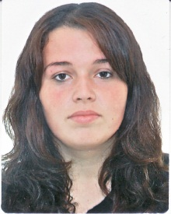  
Jéssica Moraes Pereira

Endereço: Rua Candiota, n°101 Vila Otilia – Charqueadas, RS  
Telefone: (51) 9825-9999  
E-mail: jessica_moraesp@hotmail.com  
Idade: 22 anos  
Estado Civil: Solteira

Formação

* Ensino Médio Completo – 2010  
  Escola Estadual de Ensino Médio Visconde de Mauá
* Técnico em Eletromecânica – 2012

Escola Técnica Cenecista Carolino Euzébio Nunes

Experiência

* Empresa: Gerdau

Cargo: Estagiária na TM (Transformação Mecânica)  
Principais Responsabilidades: auxiliar na embalagem, pesagem e etiquetagem de barras laminadas, auxiliar nas inspeções visuais de qualidade e check list do material.

Qualificações

* Curso Profissionalizante ministrado pelo SENAI em Eletromecânica

Carga Horária: 1600 Horas.

Informações Adicionais

* Conhecimento em Office Intermediário (Word, Excel, PowerPoint, Outlook.)
* Curso SENAI concluído com 100% de presença.